11.05.20 Mesures : Comment faire pour lire l’heure ?
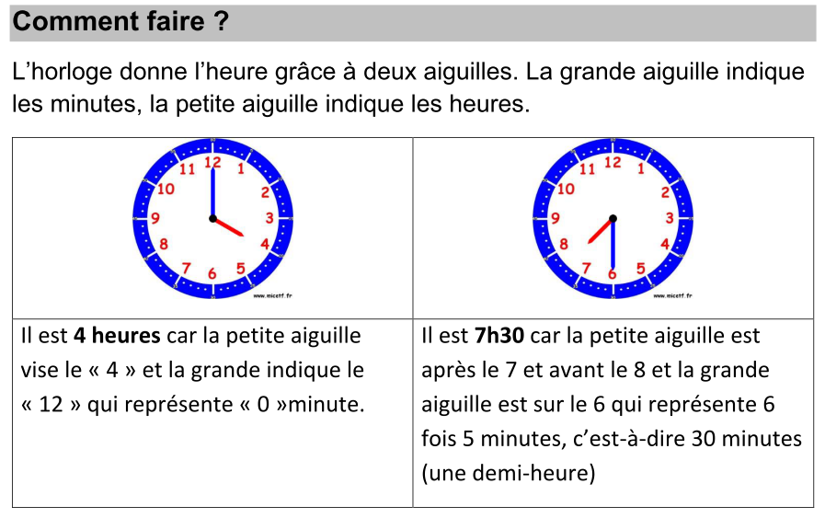
Écris l’heure indiquée :
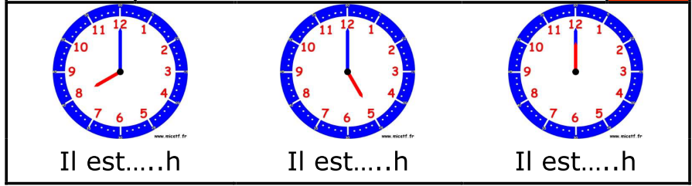
Trace les aiguilles (rouge pour l’heure, bleu pour les minutes)
